Poniedziałkowy chłodny poranek, kilka minut po godz. 8,oo (małe opóźnienie z powodu korków-remont ul. Aleja Wojska Polskiego), przed budynek Szkoły Podstawowej w Osowcu podjechał autokar – już po kontroli policji – wszystko jest dobrze, lista sprawdzona, wszyscy są – jedziemy w kierunku Warszawy. Dzisiejszy wyjazd do Parku Kulturowego Ossów 1920 – organizowany jest w ramach lekcji „Łączy nas Niepodległa” i programu „Godność, wolność, niepodległość”, realizowanego w naszej placówce w b/r szkolnym.
Ossów, miejsce bitwy wojny polsko – bolszewickiej, nazywany jest Wrotami Bitwy Warszawskiej 1920 roku. Miejscowość związana ze szlakiem niepodległości. Organizatorem wycieczki jest p. Magda Wiśniewska - nauczyciel historii Szkoły Podstawowej w Osowcu. Opiekunami grupy są nauczyciele – p. Teresa Rosa oraz p. Paweł Leśniewski.
Ossów – wieś sołecka położona w województwie mazowieckim, w powiecie wołomińskim, 22 km od centrum Warszawy. Przepływa przez nią rzeka Długa. Ciągnie się wzdłuż drogi powiatowej, która w Ossowie nosi nazwę Stanisława Matarewicza. To tutaj w Ossowie po raz pierwszy odparto atak bolszewików z zajmowanego przez nich terenu na przedpolach stalicy. Doświadczonym żołnierzom bolszewickim stawiły czoła bataliony armii ochotniczej rekrutującej się spośród młodzieży warszawskiej. Walczyli tu ochotnicy, których kapelanem został ks. Ignacy Skorupka. Bój pod Ossowem był najkrwawszy pośród walk stoczonych na przedmieściu warszawskim. W Ossowie corocznie odbywają się uroczyste obchody kolejnej rocznicy zwycięstwa z 1920 r. 11 listopada 1918 r. po 123 latach zaborów, Polska odzyskała niepodległość. Okres wojny polsko–bolszewickiej jest jednym z najważniejszych tematów najnowszej historii Polski. Wojna z *czerwoną Rosją” pozwoliła na cały okres dwudziestolecia międzywojennego ukształtować granice II Rzeczpospolitej. Beneficjentami tego zwycięstwa stały się wiec nie tylko Polska, ale także kraje Europy Zachodniej. Ossów odegrał swoją rolę w tej wielkiej historii. To w Ossowie splotły się najważniejsze dla tego zwycięstwa czynniki: poświęcenie i bohaterstwo armii ochotników, zaangażowanie kościoła aż po ofiarę krwi, świetne dowodzenie.
Wieś Ossów powstała na początku XVI wieku, gdy ruch kolonizacyjny objął zacofane dotąd, gęsto zalesione i słabo zaludnione połacie Mazowsza. W 1812 roku przez Ossów przemaszerowała część Wielkiej Armii Napoleona, udająca się na Rosję. Po upadku cesarza Francuzów Ossów znalazł się w granicach Królestwa Kongresowego. W dniach 14–15 sierpnia 1920 r. pod Ossowem rozegrała się jedna z bitew znanych jako Bitwa Warszawska. Zakończyła się ona zwycięstwem Polski nad bolszewikami. W bitwie tej zginął ks. Ignacy Skorupka. Walki upamiętnia kaplica, Cmentarz Poległych w Bitwie Warszawskiej, krzyż oznaczający miejsce śmierci kapelana Ignacego Skorupki i jego pomnik oraz pawilon historyczny. Podczas kampanii wrześniowej 1939 roku działania zbrojne ominęły Ossów, natomiast w czasie wielkiej bitwy pancernej na przedpolu Warszawy w 1944 r. Ossów znalazł się na samej linii frontu i został w znacznej mierze zniszczony.
Program pobytu w Ossowie przewidywał 40 minutowy film pt. ”Zwycięstwo 1920”, lekcję muzealna dotyczącą historii, prowadzoną przez pasjonata i uczestnika rekonstrukcji wojny, który ubrany był w strój wojskowy z dawnej epoki, spacer po miejscowości, po Parku Kulturowym oraz na zakończenie ognisko. W Ossowie uczestnicy wycieczki zatrzymali się przy budynku Centrum, które mieści się przy Zespole Szkół przy ul. Matarewicza. Budynek Centrum Informacji Turystyczno – Historycznej został wybudowany przy współudziale środków z Ministerstwa Kultury oraz ze środków unijnych. CITH - to również wstęp do budowy Muzeum – godnego miejsca pamięci poświęconego wojnie polsko-bolszewickiej i boju pod Ossowem, które ma być gotowe na setną rocznicę w 2020 roku. W celu budowy Centrum /Muzeum w 2013 r./, została powołana samorządowa instytucja kultury „Park Kulturowy Ossów – Wrota bitwy Warszawskiej 1920 roku. Instytucja ma za zadanie m.in. popularyzację historii wojny polsko-bolszewickiej i wielkiego polskiego zwycięstwa. Po zgłoszeniu wycieczki zaproszono nas do środka pawilonu. Tu obejrzeliśmy film, który trwał 40 min. Pawilon pełni rolę niewielkiego muzeum. W jego wnętrzu znajduje się plastyczna trójwymiarowa mapa-makieta przedstawiająca Bitwę Warszawską oraz niewielki zbiór pamiątek. W fasadę pawilonu wkomponowano sześć okrągłych kolumn, a nad wejściem umieszczono bogato rzeźbiony tympanon przedstawiający alegoryczną scenę „ spod płaszcza w miecz zbrojnej Matki-Polski wybiegają we wszystkich kierunkach żołnierze. Poniżej, w okopach leżą żołnierze z karabinami gotowymi do strzału. W dolnej części tympanonu umieszczono napis Niech potomni o nas nie zapomną, a w narożnikach daty: 1920 (z lewej) i 2000 (z prawej, data wybudowania pawilonu), nad którymi znajdują się skrzyżowane karabiny z osadzonymi na lufach bagnetami, oplecione wawrzynem. W CITH wyeksponowano szereg map dokumentujących przebieg działań wojennych: zdjęcia, listy, dokumenty i pamiątki po ks. Ignacym Skorupce i innych poległych. Są także multimedialne ekrany dotykowe, stanowiska odsłuchowe, wirtualny prezenter, przestrzeń wystawiennicza, punkt informacji turystycznej z infokioskiem. W punkcie informacyjnym jest bardzo dużo różnych pamiątek związanych z wojną 1920 r. i Ossowem - dla każdego cos miłego i nie drogiego. Film „Zwycięstwo 1920” - do którego lektorskiego głosu udzielił Maciej Gudowski, a prolog i epilog wygłasza aktor Emilian Kamiński, to pierwsza tak bogata dokumentacja filmowa tematu Bitwy Warszawskiej i wojny polsko- bolszewickiej, która w jednym miejscu zawiera opinie i analizy wybitnych historyków specjalizujących się w tej tematyce. W filmie występują m.in. profesorowie Andrzej Nowak, Wiesław Jan Wysocki, Tomasz Nałęcz. W filmie znajdzie się wiele wypowiedzi profesorów, mieszkańców Ossowa, a także rodziny ks. Skorupki, którzy opowiadają o „18. decydującej bitwie w dziejach Świata” i podtrzymują pamięć o wydarzeniach 1920 roku. W filmie wykorzystano, oprócz archiwaliów, również nowoczesne zdjęcia z udziałem rekonstruktorów.
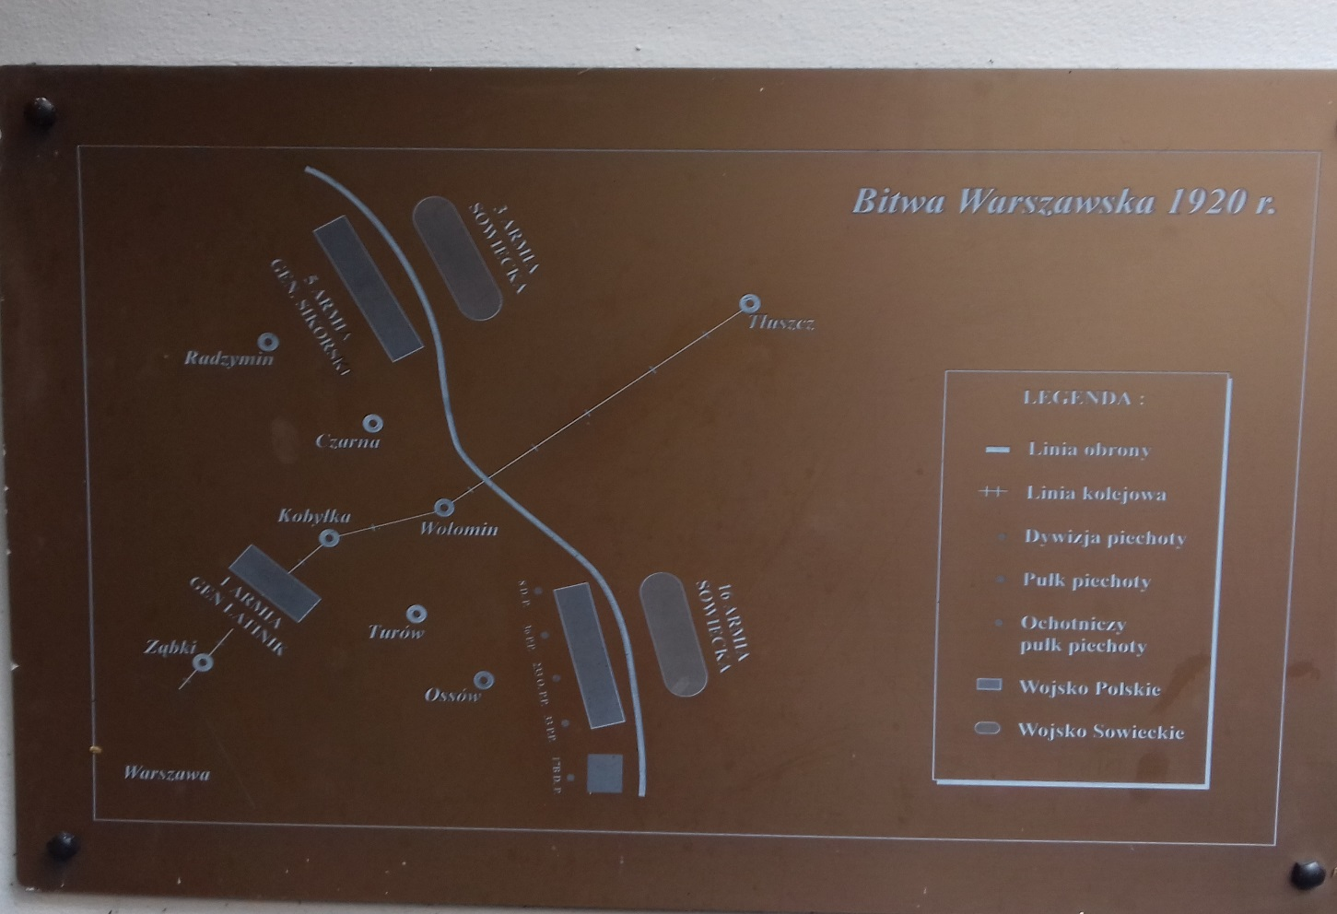
Film „Zwycięstwo 1920” jest na co dzień wyświetlany w Centrum Informacji Turystyczno Historycznej w Ossowie dla różnych grup wiekowych i jest świetnym wprowadzeniem w problematykę wojny polsko–bolszewickiej i Bitwy Warszawskiej. Bitwa Warszawska jest zaliczana do osiemnastu wielkich bitew, które zdecydowały o losach świata. W świadomości Polaków pozostała jako „Cud nad Wisłą” ze względu na spektakularne zwycięstwo nad przeważającymi siłami sowietów. Po filmie była chwila przerwy na zakup pamiątek. Następnie spotkaliśmy się z pasjonatem historii Ossowa, rekonstruktorem, p. J. Gradusem, który poprowadził z nami bardzo ciekawą „żywą lekcję historii„ dotyczącą uzbrojenia oraz umundurowania dawnego wojska. Pan Jacek w interesujący sposób opowiadał nam o umundurowaniu polskich żołnierzy i ochotników wojny polsko-bolszewickiej, pokazywał rodzaje używanej broni. Dzieci usłyszały o bohaterstwie ks. Ignacego Skorupki i roli zwycięstwa 1920 roku dla losów świata. Prezentując uzbrojenie opowiadając co to jest, jak działa, kto takiej broni używał. Każdą część umundurowania dokładnie opisywał, pokazywał demonstrując niektóre z nich na sobie. Lekcja była bardzo ciekawa, z wielkim zaciekawieniem słuchaliśmy i oglądaliśmy przedstawiane eksponaty. Prowadzący zadawał nam wiele pytań, na które odpowiadaliśmy. Za dobre odpowiedzi uczniowie otrzymywali drobne nagrody. Po warsztatach odbył się spacer z p. Jackiem po miejscach pamięci narodowej. Słoneczna i ciepła pogoda sprzyjała spacerowi, a kolory jesiennej przyrody potęgowały uczucia podziwu dla mijanych miejsc - świadków tamtych lat. Podczas spaceru zatrzymaliśmy się w pobliżu pola bitwy, wysłuchaliśmy opowieści o bohaterstwie młodych ludzi walczących z Sowietami. Mogliśmy zobaczyć miejsce rekonstruowanej rokrocznie bitwy na ossowskich błoniach. We wrześniu 1997 r. w Ossowie oddano do użytku nowo wybudowaną szkołę – Pomnik Pamięci Bohaterów Bitwy Ossowskiej 1920 roku. Szkole nadano imię bohaterskiego kapelana, który zginął w tym boju, księdza majora Ignacego Skorupki. 15 sierpnia 2000 r. przed szkołą został odsłonięty pomnik bohaterskiego księdza. Monument, zaprojektowany i wykonany przez artystę rzeźbiarza prof. Czesława Dźwigają z Krakowa, został odsłonięty przez premiera Jerzego Buzka, prezydenta Rzeczpospolitej na emigracji Ryszarda Kaczorowskiego i wiceministra obrony narodowej Romualda Szeremietiewa. Poświęcenia pomnika dokonał ks. biskup Kazimierz Romaniuk. To tu każdego roku rozpoczynają się główne uroczystości rocznicowe ,,Cudu nad Wisłą”. Następnym ciekawym punktem pamięci narodowej jest KRZYZ OPORU. Według relacji świadków krzyż ten upamiętnia najdalej wysunięte miejsce, do którego dotarli bolszewicy. Można przyjąć, że to miejsce symboliczne, w którym być może odwróciła się karta historii w 18 decydującej bitwie w dziejach świata, jak o Bitwie Warszawskiej pisał lord Edgar Vincent d’Abernon - brytyjski polityk i pisarz. Ówczesny ambasador brytyjski w Berlinie ujął to następującymi słowami: „Gdyby Karol Młot nie powstrzymał inwazji Saracenów, zwyciężając w bitwie pod Tours, w szkołach Oxfordu uczono by dziś interpretacji Koranu, a uczniowie dowodziliby obrzezanemu ludowi świętości i prawdy objawienia Mahometa. Gdyby Piłsudskiemu i Weygandowi nie udało się powstrzymać triumfalnego pochodu Armii Czerwonej w wyniku bitwy pod Warszawą, nastąpiłby nie tylko niebezpieczny zwrot w dziejach chrześcijaństwa, ale zostałoby zagrożone samo istnienie zachodniej cywilizacji. Bitwa pod Tours uratowała naszych przodków przed jarzmem Koranu”; jest rzeczą prawdopodobną, że bitwa pod Warszawą uratowała Europę Środkową, a także część Europy Zachodniej przed o wiele groźniejszym niebezpieczeństwem, fanatyczną tyranią sowiecką.
I tak doszliśmy do rozwidlenia dróg przy którym po boju z 13/14 sierpnia 1920 r. znoszono po bitwie ciała poległych. Polacy stracili ok. 600 żołnierzy i oficerów. Około 100 zginęło na polu chwały, ale wielu odniosło rany, część trafiła do niewoli lub została uznana za zaginionych.
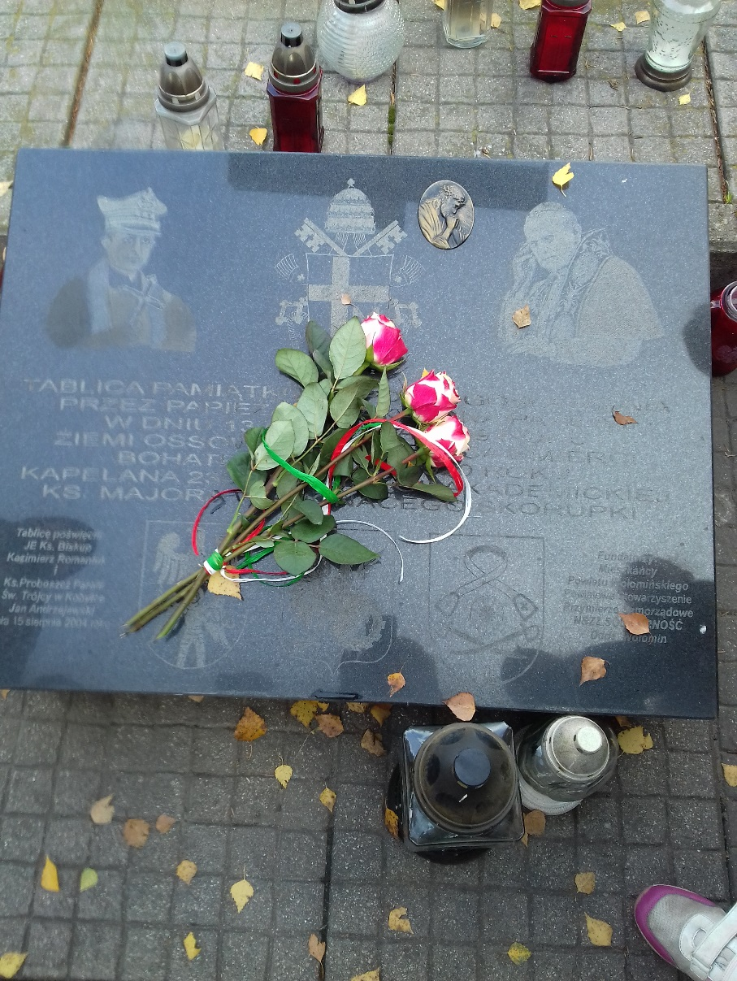
Byliśmy na Cmentarzu Poległych w Bitwie Warszawskiej w Ossowie – rozegranej w czasie wojny polsko-bolszewickiej w 1920 r. W sierpniu 1920 r. Ossów znajdował się przy tzw. drodze przyfrontowej, biegnącej pomiędzy I i II linią obrony Warszawy. W dniach 13 –14 sierpnia był miejscem zaciętych walk. Poległ tu też kapelan 236 pułku, ksiądz Ignacy Skorupka. W skład cmentarza wchodzi osiem zbiorowych mogił i jedna pojedyncza oraz obelisk z napisem: „4 sierpnia 1920 r. siedemkroć odpieraliśmy hordy bolszewickie i tu padliśmy u wrót stolicy, a wróg odstąpił”.
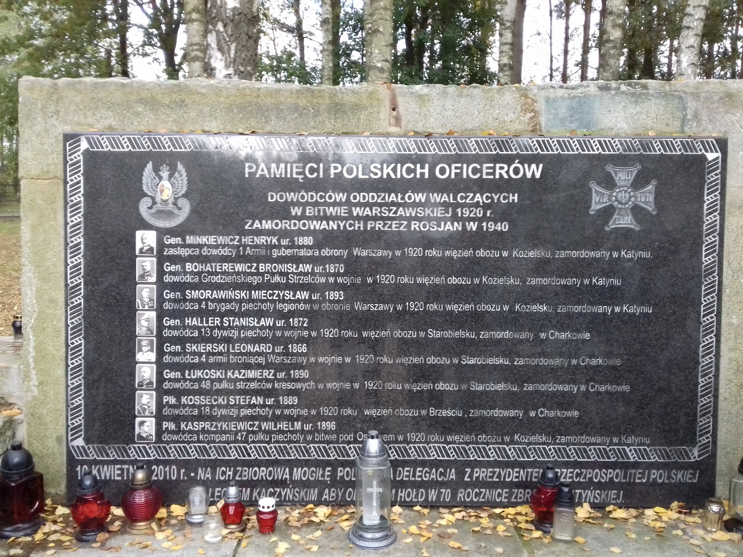
Obok cmentarza znajduje się kaplica pod wezwaniem Matki Boskiej Zwycięskiej, zbudowana w 1928 według projektu Brunona Zborowskiego, rozbudowana w 1982r., oraz dzwonnica z 1932r. Wewnątrz kopia obrazu Matki Boskiej Częstochowskiej i obrazu Jerzego Kossaka „Cud nad Wisłą”. W okresie od II wojny światowej do lat 90 - tych XX wieku władze przesunęły granicę rembertowskiego poligonu tak, że kaplica i cmentarz znajdowały się w jego obrębie. Przed wejściem ustawiono tablicę z napisem "Teren Wojskowy – wejście grozi śmiercią".
23 kwietnia 2010 z inicjatywy Lasów Państwowych na cmentarzu w Ossowie posadzono 96 Dębów Pamięci upamiętniających ofiary katastrofy lotniczej w Smoleńsku. W 2012 r. to miejsce zostało nazwane Panteon Bohaterów Sanktuarium Narodowego w Ossowie. Na jego terenie ustanowiono pomniki indywidualnych osób, które zginęły w katastrofie smoleńskiej: 17 czerwca 2012 r. odsłonięto popiersie prezydenta RP Lecha Kaczyńskiego.
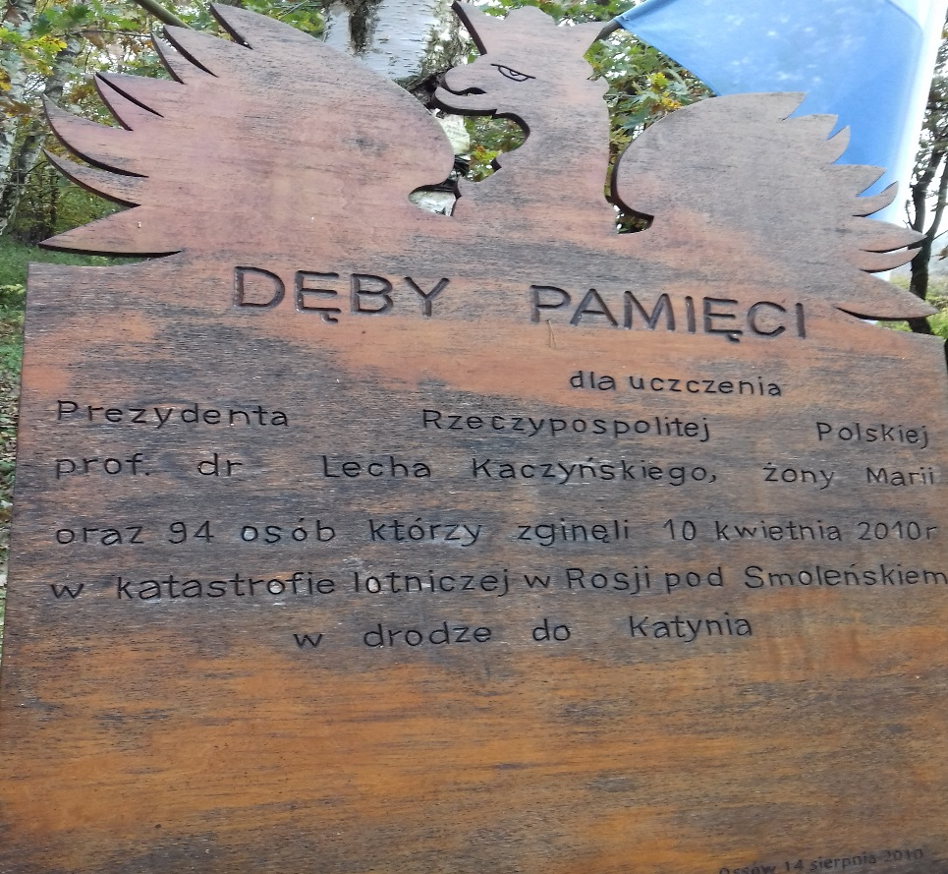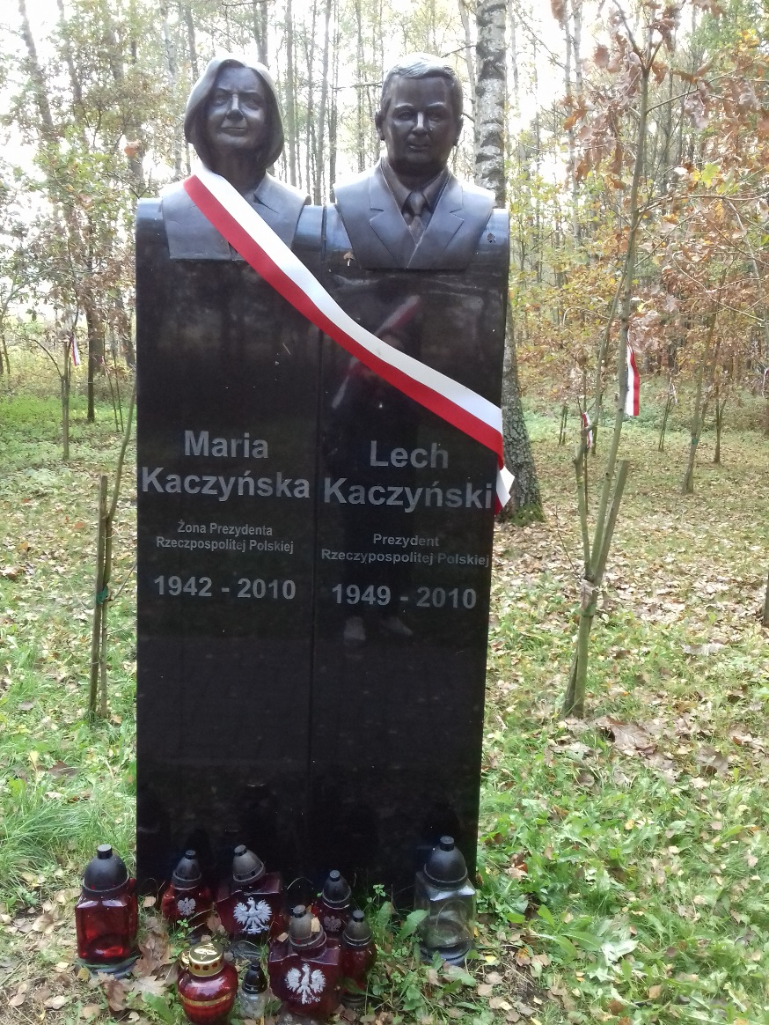
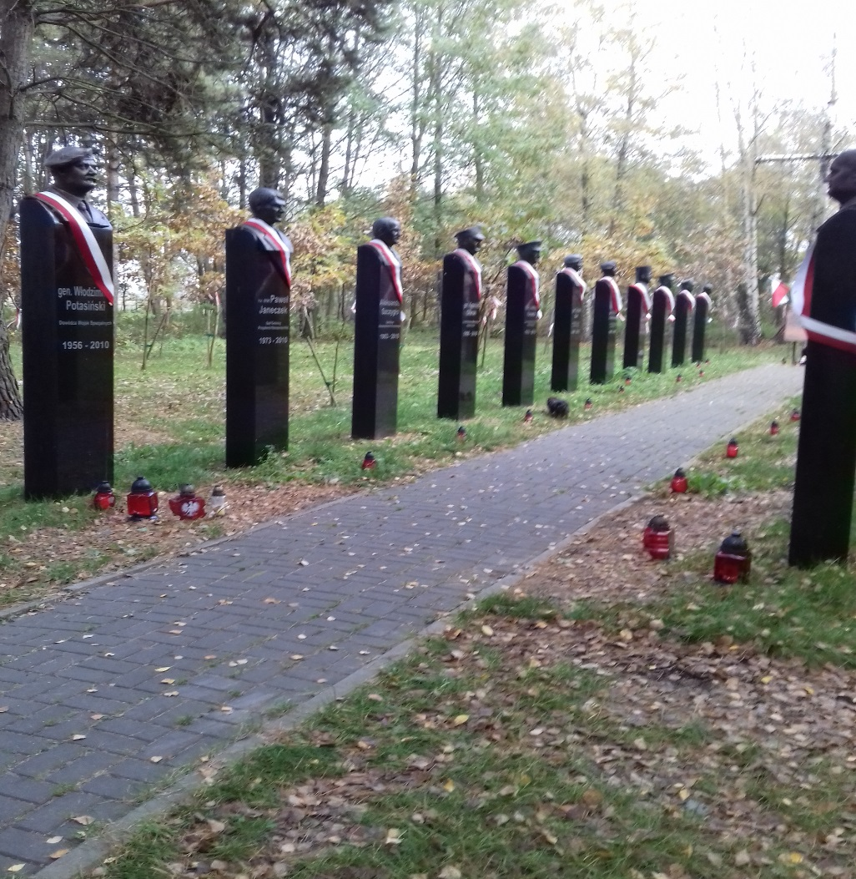
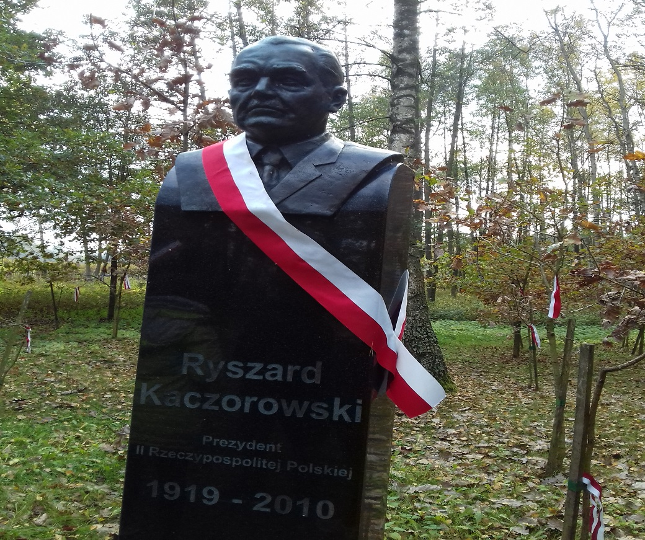
W 1920 roku w miejscu śmierci kapelana 236 ochotniczego pułku piechoty ks. mjr. Ignacego Jana Skorupki mieszkańcy wsi Ossów postawili drewniany krzyż. Decyzją Kapituły Orderu Wojennego Virtuti Militari, gen. Stanisław Nałęcz Komornicki 15 sierpnia 2005 roku umieścił symbol Krzyża Virtuti Militari na pomniku poległych pochowanych na cmentarzu Ossowskim.
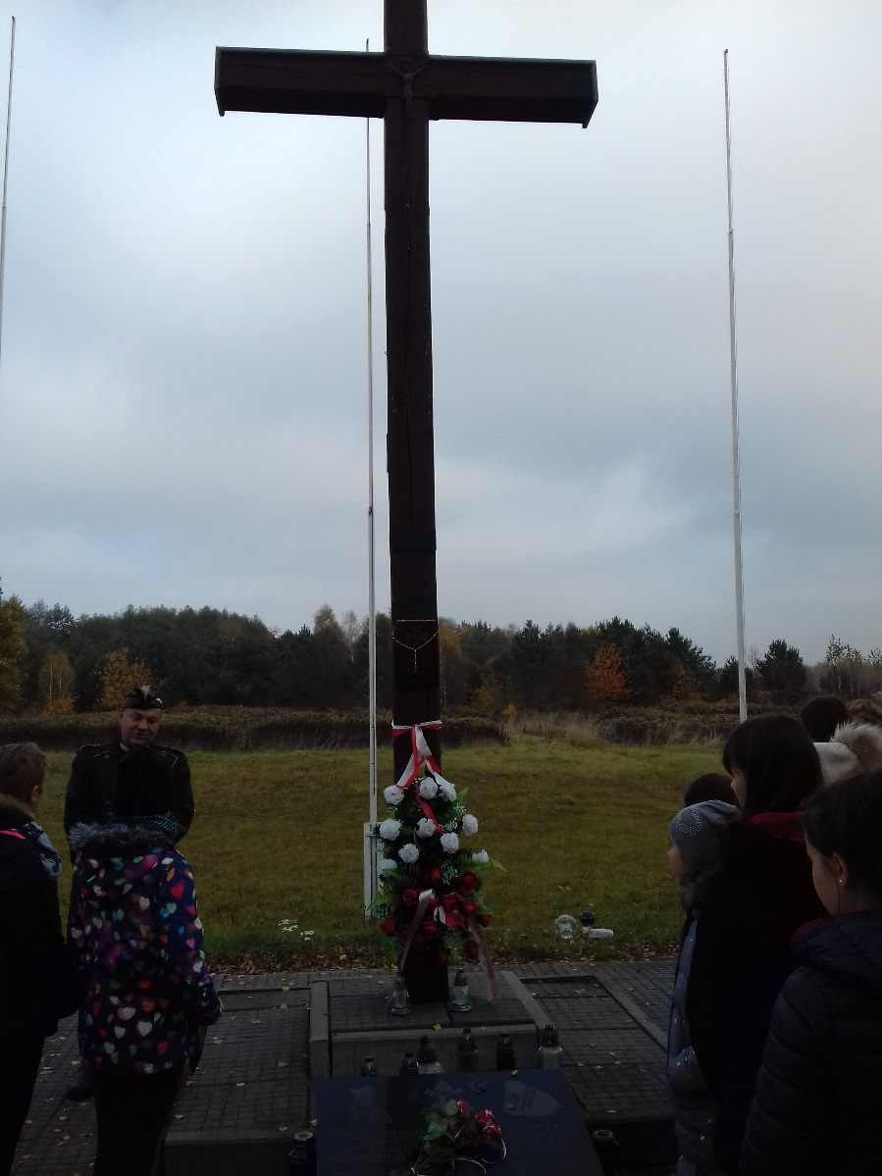
Przy ulicy, obok alei prowadzącej do krzyża, znajduje się obelisk poświęcony ks. Ignacemu Skorupce, ufundowany w 1925 r. przez żołnierzy 36. pp Legii Akademickiej. W 1981 roku mieszkaniec Ossowa Marian Jeznach z własnych funduszy przeprowadził renowację tego pomnika.
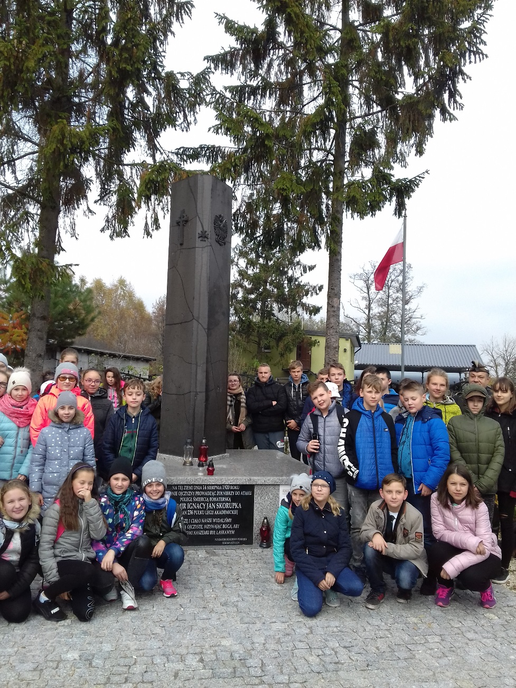
W 1947 roku władze Polski Ludowej chcąc uniemożliwić dostęp do kaplicy i cmentarza poległych w Ossowie nakazały rozebranie drewnianego mostu na rzece Długiej. Cmentarz od 1921 roku był miejscem pamięci o zwycięstwie i chwale Wojska Polskiego, które powstrzymało najazd bolszewicki na Polskę. Marionetkowy rząd w Warszawie wprowadzał w kraju radzieckie zasady życia i pragnął wymazać z pamięci Polaków fakt, że właśnie tu udało się powstrzymać agresora. Przez kolejnych 30 lat teren przycmentarny był pilnie strzeżony przez wojsko, milicję obywatelską i służbę bezpieczeństwa. Po zezwoleniu władz na odprawienie pierwszej po latach mszy św. w kaplicy cmentarnej, 28 września 1978 roku zbudowano prowizoryczną kładkę drewnianą dla ruchu pieszego, która wielokrotnie była niszczona. Dopiero po 1989 roku władze samorządowe, wspólnym staraniem gmin Wołomin, Kobyłka i Zielonka, wybudowały stały most betonowy, który został oddany do użytku 15 sierpnia 1993 roku.
Wracając z cmentarza szliśmy właśnie przez ten most. Doszliśmy do miejsc gdzie przygotowywane było ognisko i kiełbaski. Podziękowaliśmy panu przewodnikowi i siedząc przy ognisku, śpiewając patriotyczne piosenki, piekliśmy kiełbaski. Zjedliśmy z apetytem wszystko co było dla nas przygotowane. Przy ognisku było ciepło i wesoło, ale czas szybko mijał i musieliśmy wracać do domu.
